**Учебно-методические пособия**

|  |  |
| --- | --- |
| [ ] | 17.09.2008, 11:26 |

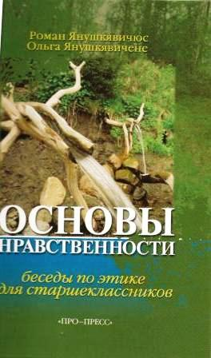 **Основы нравственности:** Учебное пособие для школьников и студентов. / Авторы-составители: Янушкявичус Р.В., Янушкявичене О.Л. - 7-е изд. - М.: "ПРО-ПРЕСС", 2008. - 512 с.

**Аннотация:**

 Яркая интересная и полезная книга включает в себя художественные тексты мировой классической литературы, размышления философов, ученых, священнослужителей о жизни и смерти, душе и теле, монашестве, семье, религии и философии, о новизне и традициях в искусстве. Книга предлагает читателю задуматься над вопросами смысла жизни и нравственного выбора,  встать на путь укрепления и развития в себе истинных добродетелей.

**ББК** 87.7я721

|  |
| --- |
| http://bibliososh.ucoz.ru/posobie.jpg  Янушкявичене О.Л.  **Методическое пособие к книге "Основы нравственности"** /О.Л.Янушкявичене. - Изд.3-е. - М.:ПРО-ПРЕСС, 2008. - 88 С.    **Аннотация:**    Методическое пособие предназначено для составления поурочного плана и проведения уроков по этике и основам православной культуры в старших классах общеобразовательных щкол.  **ББК** 74.268.77 |